项目报告书
题目Ourcalendar

技术小组 Ourcalendar项目小组
小组成员 张健威 陈高 乔莹 孙洪博
指导教师 龚伟
起止时间 2012年11月-2013年1月

重庆师范大学嵌入式技术创新实验室

摘要
本作品是基于Nokia Qt Quick技术实现的一个集公农历日期查询，日程管理，天气预报，节日详情查询，个性化设置的智能手机软件，并且集成了Google地图的功能，可以让用户方便快捷的查询日期，管理日程，以及根据个人喜好来定制属于自己主题特性的日历。在UI设计和交互利用了Qt Quick提供的QML动态组件，QML是一种声明性的语言，不仅开发方便而且可以提供炫目的动画效果和流畅的交互体验。利用Qt/C++，XML，JavaScript完成软件的底层逻辑实现，高效，稳定。本作品的设计完全符合MVC模式，使得软件的数据处理和数据呈现以及前端UI交互相分离，使得软件的架构更加清晰，合理，可以使软件更具流畅性，带给用户更好的用户体验。我们选择Nokia N9手机来作为实现平台是因为N9不仅拥有强大的硬件支持和出色的操作系统Harmattan，可以让Qt Quick技术在其基础上发挥到淋漓尽致的效果，并且本作品具有非常好的移植性，可以在各类便携的智能设备，如PMP，PDA，车载信息系统，平板电脑，机顶盒等设备上运行。

关键词：Qt Quick ,N9 ,QML，MVC，多功能日历，Qt/C++,XML,JavaScript。

关键词：关键字3～5个，逗号分割

内容目录
摘要 2
第1章 引言 4
1.1.标题2 4
1.1.1.标题3 4
1.1.1.1.标题4 4
1.2.标题4 4
1.2.1.格式标题4 5
1.2.1.1.格式标题2 5
第2章 项目来源 5
2.1.格式标题2 5
第3章 项目策划 5
3.1.项目进度计划 5
第4章 领域分析 6
4.1.领域类模型 6
4.1.1.寻找类 6
4.1.2.数据字典 7
4.1.3.寻找关联 8
4.1.4.寻找属性 10
4.1.5.类分组打包 10
4.1.6.类图 11
4.2.领域状态模型 11
4.2.1.确定具有状态的类 11
4.2.2.寻找状态 11
4.2.3.寻找事件 11
4.2.4.状态图 12
第5章 应用分析 13
5.1.应用程序交互模型 13
5.1.1.确定系统边界 13
5.1.2.寻找参与者 13
5.1.3.寻找用例 13
5.1.4.寻找用例 14
5.1.5.寻找初始和终止事件 14
5.1.6.准备普通场景 15
5.1.7.异常场景 20
5.1.8.顺序图 22
5.1.9.活动图 23
5.2.应用类模型 24
5.2.1.确定边界类 24
5.2.2.确定控制器 24
5.2.3.应用类图 24
5.3.应用状态模型 26
第6章 设计 26
6.1.体系结构设计 26
6.1.1.体系结构风格的确定 26
6.1.2.架构图 26
6.1.2.1.标题4 27
后记 27
参考文献 28

引言

标题2

标题3

标题4
正文内容，华文仿宋，小四，首行缩进。正文内容，华文仿宋，小四，首行缩进。正文内容，华文仿宋，小四，首行缩进。

标题4
正文内容，华文仿宋，小四，首行缩进。正文内容，华文仿宋，小四，首行缩进。正文内容，华文仿宋，小四，首行缩进。

格式标题4
正文格式：华文仿宋，小四，首行缩进。请按照该格式撰写项目文档。请用Git版本控制系统管理项目文档资料。

格式标题2
正文格式：华文仿宋，小四，首行缩进。请按照该格式撰写项目文档。请用Git版本控制系统管理项目文档资料。

项目来源

格式标题2
图表及其说明居中；图表及其说明居中；图表及其说明居中；图表及其说明居中；图表及其说明居中；图表及其说明居中；
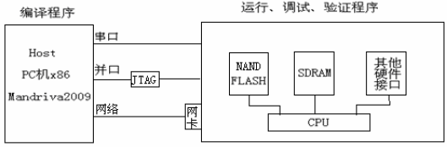

图3-1 开发环境

项目策划

项目进度计划

时间 | 交付
2012.11.3 | 确定项目：项目计划书
2012.11.4 | 系统构思：系统构思文档
2012.11.5 | 领域分析：构建领域类模型（寻找类、确定类、寻找关联、确定关联）
～ | 领域分析：构建领域类模型（寻找属性、确定属性、利用继承细化类）
～ | 领域分析：构建领域状态模型（确定有状态的类、寻找状态、寻找事件）
～2012.11.12 | 领域分析：构建领域状态模型（构建与评价状态图）
2012.11.13 | 应用分析：寻找与确定利益相关者、确定用例
~ | 应用分析：确定参与者和构建用例图
~ | 应用分析：检查领域类模型、确定应用类模型
~2012.11.20 | 应用分析：构建状态图与时序图
2012.11.21 | 设计：确定体系结构环境图
~ | 设计：分析与确定体系结构的模式与风格、构建体系结构图
~2012.11.28 | 设计：接口与组件设计
2012.11.29~12.8 | 实现与测试：代码编写与调试

领域分析

领域类模型

寻找类
    - 提取类
设计并实现日历软件为N9用户提供查阅公农历时间、日历视图切换与显示、选择日期、管理日程、查看节日详情、天气预报、主题切换。
用户可以通过三种视图日、月、周来切换日期显示方式，日视图显示当天的公农历时间，节假日简介，日程主题列表；周视图显示当前周的公农历时间、节假日名称，当前天标注，日程主题列表；月视图显示当前月的公农历时间，节假日名称，当前天标注，日程标注信息。每个视图都可以通过滑动和触碰来切换日期。在月视图中可以通过点击某日期进入相应日期的日视图；在日视图中可以点击日程主题来管理当前选择的日程；在周视图中可以点击某日期进入当天的日程管理界面。
日程的信息包括主题，发生时间，发生地点，谷歌服务，频率，事件描述。
用户可以通过菜单查询天气预报，节日介绍等信息。
用户可以通过公历和农历时间进行查询和跳转，并且可以返回今天。
用户可以添加，修改，删除，切换日程。
用户可以查看公农历及国际性节日的介绍。
用户还可以查看天气预报信息。
    - 暂定类
公农历时间、日历视图 、日程、节日详情、日期、主题、日视图、月视图、周视图、当前周、当前月、当前天、日程主题列表、节假日、天气预报
    - 确定类
日期、日程、节假日、天气

数据字典

日视图（DayView） | 日视图显示当天的公农历日期，节假日简介，当天日程主题列表，通过选择相应日程主题进入当前日程管理界面。
周视图（WeekView) | 周视图显示当前周公农历日期，当天标注，节假日标注，通过周视图可以进入日程功能管理日程。
月视图（MonthView） | 月视图显示当天公农历日期，当前天标注，节假日标注，选择某日期可以进入相应日期的日视图。
日程  （Schedule） | 日程用于记录及提醒用户近期发生的事件，可以对其进行添加、删除、修改和查看操作，同时提供谷歌地图服务，相应的标注可以在各个视图中显示。
日期  （Date） | 日期功能（日视图，月视图，周视图）从用户选择的公历时间或农历时间获取的时间信息作为依据， 跳转到当前选择的日期（日视图，月视图，周视图），同时为其它功能提供时间信息。
节假日  （Festival） | 包含古今中外的节日的信息。节假日提供信息给日期，可以通过节日详情功能来查看。
主题（Theme） | 可以选择不同的图片缩略图来修改各个视图中的背景图片。
天气预报（weatherReport） | 通过相应天气的API接口获得天气信息并显示。
菜单（Menu） | 通过菜单上的选项可以选择节假日、天气预报、关于我们、软件更新、节日详情、系统设置等功能，或者退出软件
关于我们（AboutUs) | 通过选择菜单选项中的关于我们选项进入该功能，本功能提供软件创作团队介绍，和相关网站链接等信息
软件更新  (Update) | 通过选择菜单选项中的软件更新选项进入该功能，本功能提供最新版本的软件下载地址
系统设置（Setting） | 通过选择菜单选项中的系统设置选项进入该功能，系统设置功能可以设置主题、天气预报更新源、是否启用省流量模式、是否启用日程中的谷歌地图，还可以提供意见反馈链接给用户。
软件信息(SoftwareInformation) | 包含软件更新，意见反馈，关于我们

寻找关联

    - 暂定关联

动词短语

日视图显示当天的日期
日视图显示节假日简介
日视图显示当天日程主题列表
选择日程主题进入当前日程管理界面
周视图显示当前周日期
周视图可以进入日程功能管理日程
月视图显示当月日期
选择月视图上的某日期可以进入相应日期的日视图
日程主题可以在各个视图中显示。
日程提供谷歌地图服务
日视图，月视图，周视图都可以通过日期功能选择日期
对应日期可以找到对应节假日详情
主题功能修改各个视图中的背景图片。
通过菜单功能查看天气预报
通过菜单功能选择系统设置功能
通过菜单功能查看关于我们的内容
通过菜单功能查看关软件更新信息
通过菜单功能退出软件
系统设置功能可以设置主题
系统设置功能可以设置天气预报更新源
系统设置功能可以设置是否启用日程中的谷歌地图
通过系统设置功能进入意见反馈

    - 确定关联

对应日期可以找到对应节假日详情
对应日期查询到对应的天气预报
通过日期管理日程

寻找属性

类 | 属性
日程 | 主题，发生时间，地点，频率，简介，提醒方式，提醒时间，添加时间
日期 | 公历时间，农历时间
节假日 | 时间，名称，简介
天气 | 更新源

类分组打包

时间信息包——日期、节假日、日程
功能包——天气

类图

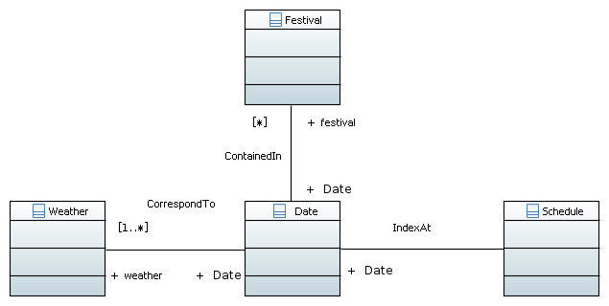

领域状态模型

确定具有状态的类

日程、天气预报

寻找状态

日程： 编辑 （Editing），存在 （Exist)，无日程（Nothing） ，退出（closed）
天气预报：常态（Normal) ,更新中（Updating），关闭（closed），非常态（abnormal）

寻找事件
日程：添加日程（add shedule），修改日程（modify shedule），保存日程（save shedule），
天气预报：查看（lookup），更新（update）

状态图

天气类的状态图：
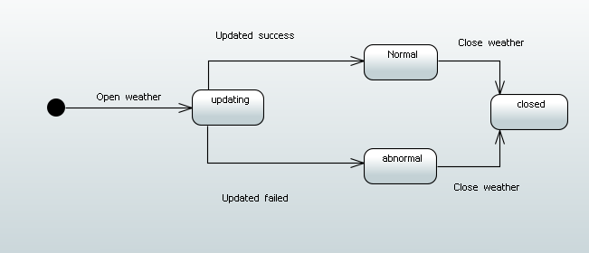

日程的状态图：
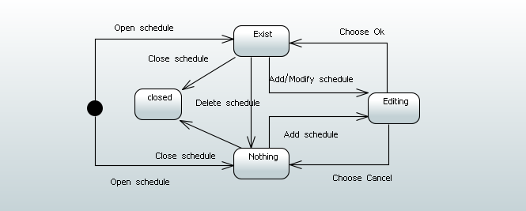

应用分析

应用程序交互模型

确定系统边界
确定系统包含的功能：切换日期、设置系统信息(切换主题)、管理日程、查看天气预报、查看节日、切换视图

寻找参与者
参与者：用户（user）、网络运营商（networkoperators）

寻找用例
- 切换日期。用户可以通过“切换日期”功能，按阴历或阳历进入所选择的日期。用户可以通过“回今天”功能回到今天这个日期。跳到这个日期，该日期高亮显示。
- 切换主题。用户可以通过“切换主题”功能对系统的主题进行切换。
- 管理日程。用户可以通过“管理日程”功能对日程进行添加、修改、删除、查看等操作，还可以调用谷歌地图查找地点。
- 查看天气预报。用户可以通过“查看天气预报”功能查看天气温度、湿度、最近几日的天气变化趋势等。
- 查看节日。 用户可以通过“查看节日”功能按月份或分类的方式查看节日。分类：中国传统节日，二十四节气，国际知名节日，趣味节日。
- 切换视图。用户可以通过“切换视图”功能，在日视图、月视图、周视图之间进行切换，点击月视图中的日期项，可以切换到对应的日视图。

寻找用例
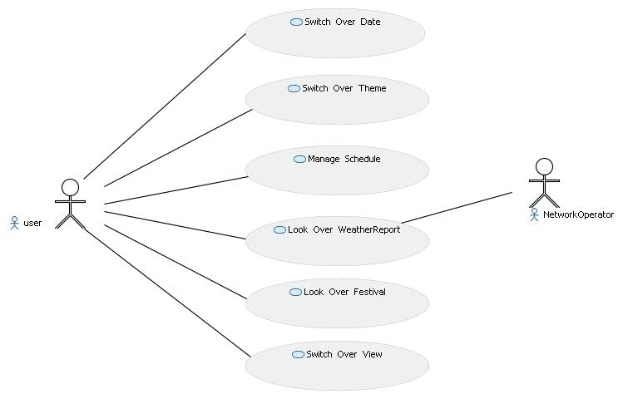

寻找初始和终止事件

- 切换日期。 有两个初始事件用户点击“选择日期”按钮触发此功能，用户在视图上切换日期。有两个终止事件：日期跳转或者点击“取消”按钮。
- 设置系统信息。 初始事件是用户点击“设置系统信息”按钮触发此功能。终止事件是用户点击“返回”按钮。
- 切换主题。 初始事件是用户点击“切换主题”按钮触发此功能。终止事件有两个：用户点击“确定”按钮，用户点击“返回”按钮。
- 管理日程。 有两个初始事件：用户点击日视图日程主题列表中的“日程主题”或者点击周视图的某日期。终止事件是用户点击“返回”按钮。
- 查看天气预报。 初始事件是用户点击“查看天气预报”按钮触发此功能。终止事件是用户点击“返回”按钮。
- 查看节日。 有两个初始事件：用户点击日视图中的“查看节日”或者点击“节日详情”按钮。终止事件是用户点击“返回”按钮。
- 切换视图。有四个初始事件：用户点击“日”按钮、“月”按钮、“周”按钮或者在月视图中点击某日期。终止条件是切换视图成功。

准备普通场景
切换日期
公历时间场景
用户点击“日期”按钮
系统弹出切换日期对话框
用户选择“1992-01-01-公历”
用户点击“确定”按钮
对话框消失
系统跳转到用户指定时间

农历时间场景
用户点击“日期”按钮
系统弹出切换日期对话框
用户选择“1992-一月-廿三-农历”
用户点击“确定”按钮
对话框消失
系统跳转到用户指定时间

视图切换日期场景

系统显示月视图
用户在月视图中选择“上一个月”
系统时间跳转到上一个月
月视图跳转到上一个月

切换主题
用户选择“切换主题”按钮
系统进入切换主题界面
系统显示主题预览界面
用户切换到“胡歌”主题
系统显示“胡歌”主题预览
用户点击“确定”按钮
系统主题变为“胡歌”
系统退出切换主题功能

管理日程
日程添加场景
用户点击周视图中的某日期
系统进入管理日程界面
用户点击“添加”按钮
系统进入日程编辑状态
用户输入主题“XXX生日快乐”
用户输入事件发生时间“2046-5-9”
用户输入事件发生地点“天安门”
用户点击Google地图服务
系统切换到Google地图界面
用户点击“返回”按钮
系统回到日程编辑状态
用户输入事件发生频率“每年”
用户输入事件内容“又长了一岁”
用户点击“确定”按钮
系统保存日程信息
系统进入日程浏览状态

日程修改场景
用户点击周视图中的某日期
系统进入管理日程界面
用户在日程浏览状态选择主题为“XXX生日快乐”的日程
系统进入该日程编辑状态
用户修改事件发生时间“2046-6-9”
用户点击“确定”按钮
系统保存日程修改后的信息
系统进入日程浏览状态

日程删除场景
用户点击周视图中的某日期
系统进入管理日程界面
用户在日程浏览状态选择主题为“XXX生日快乐”的日程
用户选择删除此日程
系统弹出确认对话框
用户点击“确定”按钮
系统删除此日程信息
系统进入日程浏览状态

日程浏览场景

用户点击周视图中的某日期
系统进入管理日程界面
用户切换不同日期
系统显示不同日期的日程

查看天气预报

用户点击“查看天气预报”按钮
系统进入查看天气预报界面，请求外部接口获取信息
外部接口返回信息，系统界面显示天气信息

查看节日

用户点击“查看节日”按钮
系统进入查看节日界面
用户点击节日列表中的“春节”
系统进入春节的详细介绍
用户点击“返回”按钮
系统进入节日列表状态

切换视图
场景一：
系统默认显示月视图
用户选择“日”视图
系统切换到“日”视图

场景二：
系统默认显示月视图
用户选择月视图中的12日
系统切换到日视图中的12日

异常场景
取消场景
切换日期、切换主题、管理日程
弹出确认对话框，包含“确定”、“取消”按钮
用户点击“取消”按钮
界面恢复到原状

用户未输入日程主题场景
管理日程
系统进入日程编辑状态
用户未输入日程主题
用户点击“确定”按钮
系统弹出异常对话框“您没有输入主题，请输入主题”
用户点击异常对话框的“确定”
用户继续编辑日程主题

网络异常
查看天气预报
用户点击“查看天气预报”按钮
系统弹出对话框“网络未接通或信号差”

管理日程
用户点击“谷歌地图”按钮
系统弹出对话框“网络未接通或信号差”

顺序图
切换日期顺序图：

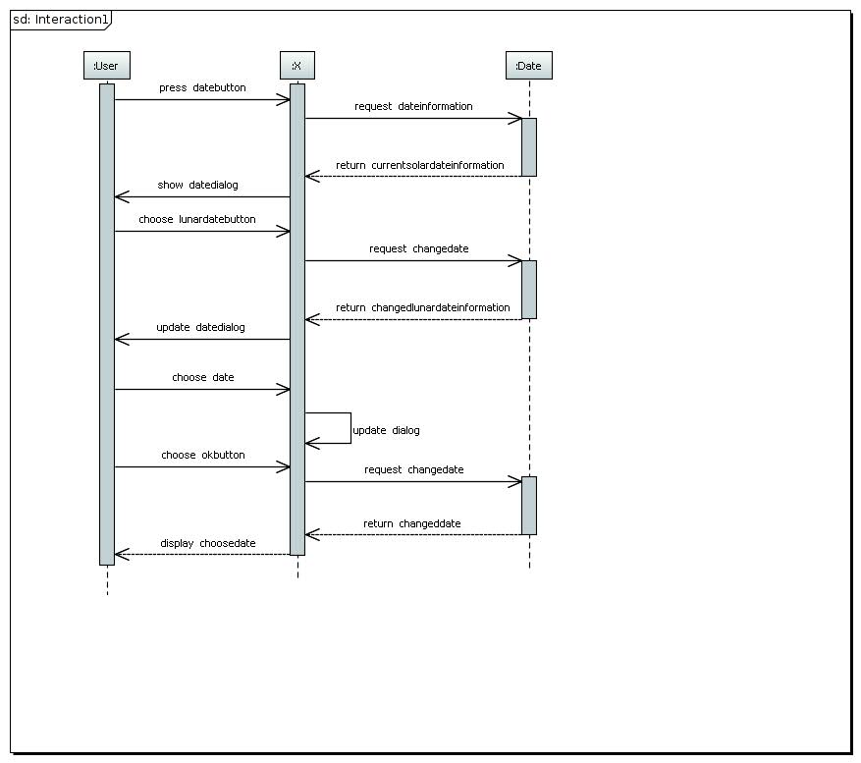

活动图
切换日期活动图：

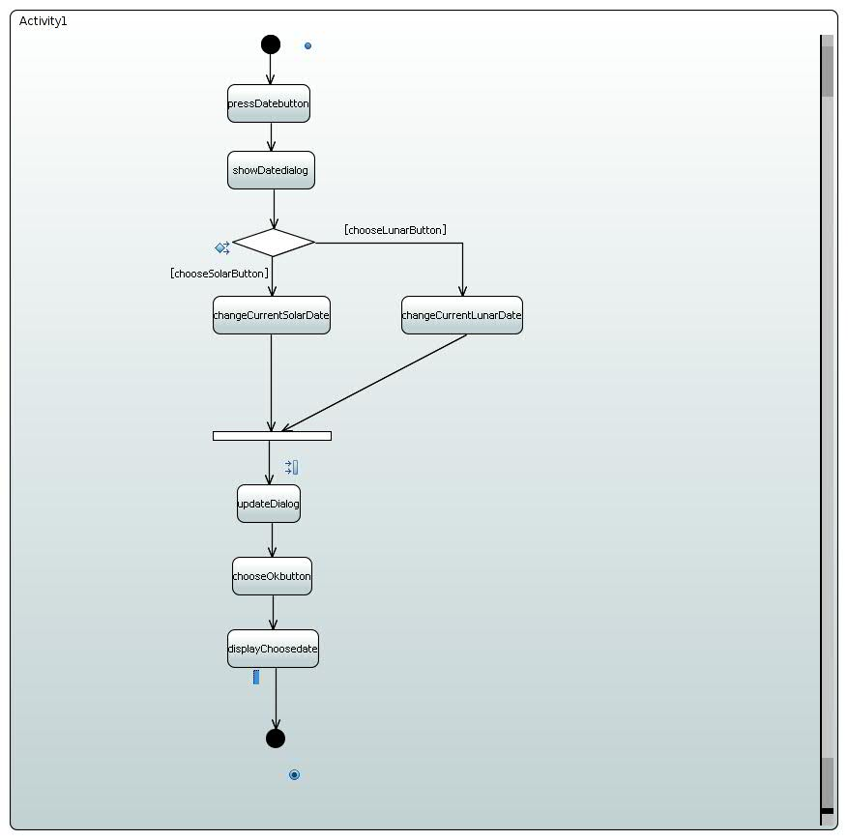

应用类模型

确定边界类
- DateBoundary
- WeatherBoundary
- ScheduleBoundary

确定控制器
SessionController

应用类图

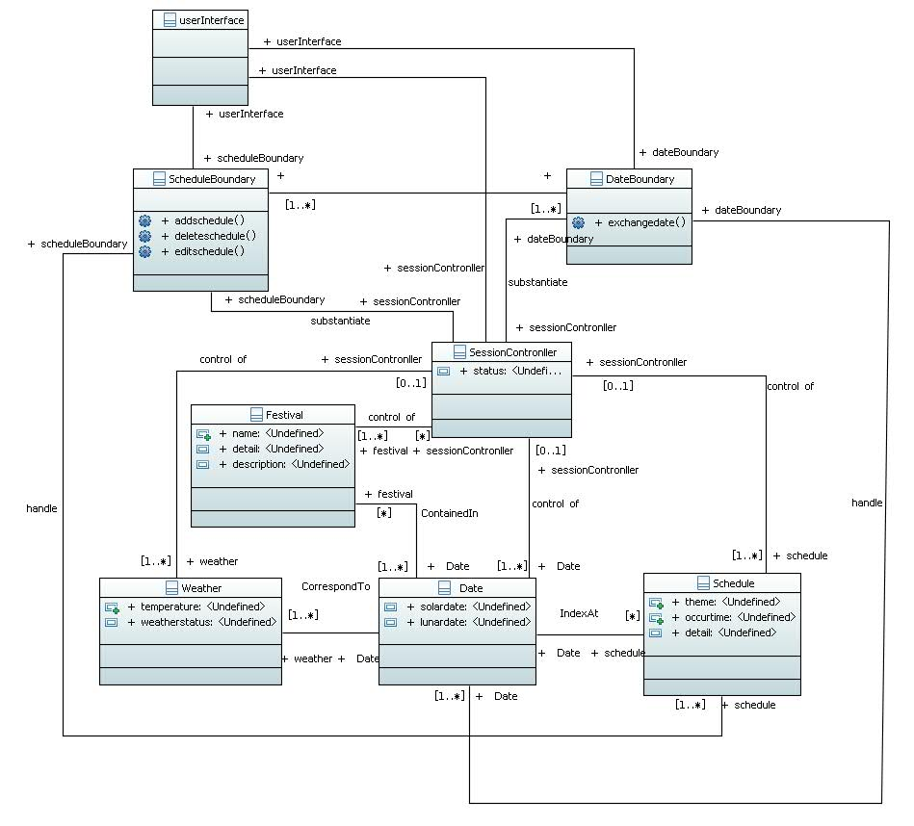

应用状态模型

构建状态图：
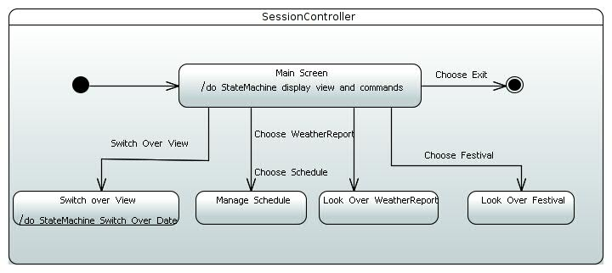

设计

体系结构设计

体系结构风格的确定
交互式界面架构风格

架构图
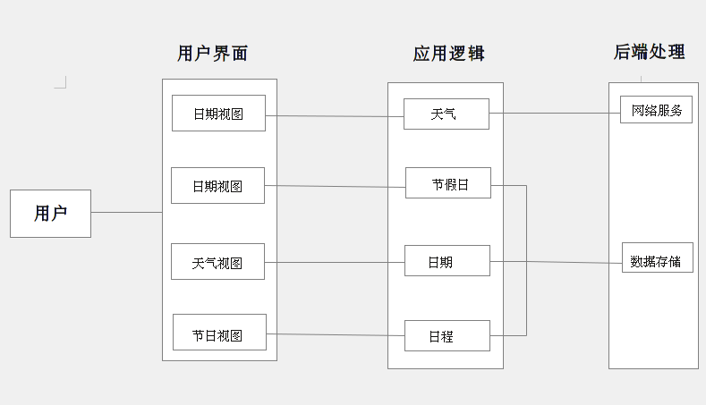

标题4
正文内容，华文仿宋，小四，首行缩进。正文内容，华文仿宋，小四，首行缩进。正文内容，华文仿宋，小四，首行缩进。

后记
正文内容，华文仿宋，小四，首行缩进。正文内容，华文仿宋，小四，首行缩进。正文内容，华文仿宋，小四，首行缩进。

参考文献
- YOUNG.RSS是什么？[EB/OL]. http://jingpin.org/what-is-rss/.
- 杨博，彭博.RSS提要分析与阅读器设计[R].成都：四川大学计算机学院，2007：42-43.
- 逸出络然.RSS技术的原理[EB/OL].http://yclran.blog.163.com/blog/static
/979454962009111034111558/.
- 佚名.Qt是什么[EB/OL]. http://qt.nokia.com/title-cn.
- 佚名.Model/View Programming[EB/OL]. http://doc.trolltech.com/4.6/model-
view-programming.html.
- [加拿大]Jasmin Blanchette[英]Mark Summerfield著 闫锋欣,曾泉人,张志强译.
- C++ GUI Qt4 编程（第二版）[M].电子工业出版社：2008:182-206,291-305.
- 佚名.XML Processing[EB/OL]. http://doc.trolltech.com/4.6/xml-processing.html.
- Michael Blala James Rumbangh著.UML面向对象建模与设计（第2版）[M].北京：人民邮电出 版社,2006:136-235.
- 胡海静,王育平,等. XML技术精粹[M]. 北京：机械工业出版社，2001:17-19.

